Управление образования администрации Николаевского муниципального района
Муниципальное бюджетное общеобразовательное учреждение средняя общеобразовательная школа р.п. Многовершинный Николаевского муниципального района Хабаровского края
ВЫПИСКА ИЗ ПРИКАЗА

25.08.2021 | № 147-осн

р.п. Многовершинный

О внедрении целевой модели наставничества.
На основании Распоряжения Минпросвещения России от 25.12.2019 г. № Р-145 «Об утверждении методологии (целевой модели) наставничества обучающихся для организаций, осуществляющих образовательную деятельность по общеобразовательным, дополнительным общеобразовательным и программам среднего профессионального образования, в том числе с применением лучших практик обмена опытом между обучающимися», Письма Минпросвещения России от 23.01.2020 N МР-42/02 "О направлении целевой модели наставничества и методических рекомендаций" (вместе с "Методическими рекомендациями по внедрению методологии (целевой модели) наставничества обучающихся для организаций, осуществляющих образовательную деятельность по общеобразовательным, дополнительным общеобразовательным и программам среднего профессионального образования, в том числе с применением лучших практик обмена опытом между обучающимися"), Распоряжения Министерства образования и науки Хабаровского края № 887 от 10.09.2020 г. «Об утверждении региональной методологии (целевой модели) наставничества для организаций, осуществляющих образовательную деятельность по общеобразовательным, дополнительным общеобразовательным и программам среднего профессионального образования в Хабаровском крае»,

ПРИКАЗЫВАЮ:
- Внедрить в 2021-2022 учебном году МБОУ СОШ р.п. Многовершинный целевую модель наставничества.
- Назначить координатором внедрения целевой модели наставничества Дугданову Цэсэгму Булытовну, руководителя предметной кафедры филологии, учителя русского языка и литературы.
- Назначить куратором (кураторами) внедрения целевой модели наставничества :
Тимофееву Марину Анатольевну, учителя начальных классов, Сампилову Чимиту Цыбеновну, учителя начальных классов, Будкевич Ксению Валерьевну, учителя информатики.

Директор школы 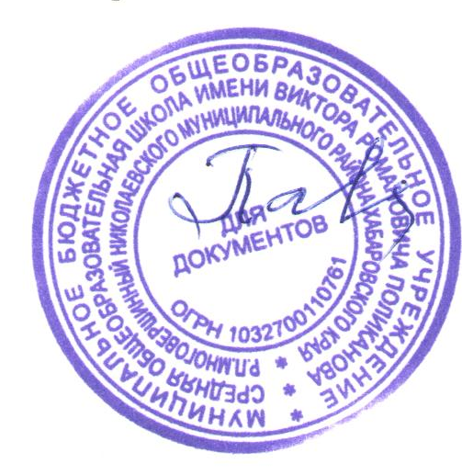 И.А. Павлюкова

